高温金属浴 技术参数
型号：JSY-01/JSY-02
产品概述
高温金属浴是采用微电脑控制的恒温金属浴装置，控温精度高，制样平行性好，以替代传统的水浴装置可广泛应用于各种样品的培养、保存和反应，应用行业遍及医药、化工、食品安全、质检、环境等。
产品特点
- 全屏高清触摸：设置全息显示、全屏触摸操作简单，显示一目了然;
- 橡胶包裹：金属模块采用全橡胶包裹、减少散热面积，模块孔间均匀性更好；
- 防烫手功能：设置防烫手功能，保护操作实验人员(工作温度150°C，操作区域不超过40°C)；
- 全息显示：全息显示温度、时间，轻触界面即可点亮；
- 报警功能：自动故障检测及蜂鸣器报警功能；
- 校准功能：温度偏差校准功能；
- 保护装置：设置超温保护装置；
- 模块更换：模块更换方便，便于清洁与消毒。
- 技术参数1型号：JSY-01
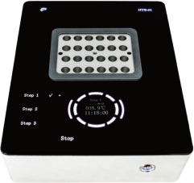
- 操控模式：全数字键盘触控式
- 预设程序：3段，可选，可任意组合
- 操作区域温度：≤40°C@RT
- 控温范围：室温+5°C~150°C
- 模块数量：1
- 时间设置：1s~99h99min99s
- 温度均匀性：≤0.4°C
- 控温精度：±0.5℃@100℃
- 升温时间：≤30min（20°Cto150°C）
- 显示精度：0.1°C
- 输入电源：100-240VAC50/60Hz
- 功率：200W
- 外形尺寸：W202×D265.5×H86mm
- 重量：3.4Kg
技术参数2
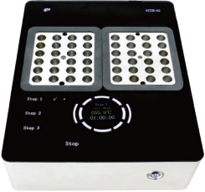
- 型号：JSY-02
- 操控模式：全数字键盘触控式
- 预设程序：3段，可选，可任意组合
- 操作区域温度：≤40°C@RT
- 控温范围：室温+5°C~150°C
- 模块数量：2
- 时间设置：1s~99h99min99s
- 温度均匀性：≤0.4°C
- 控温精度：±1°C@150℃
- 升温时间：≤30min（20°Cto150°C）
- 显示精度：0.1°C
- 输入电源：100-240VAC50/60Hz
- 功率：400W
- 外形尺寸：W202×D265.5×H86mm
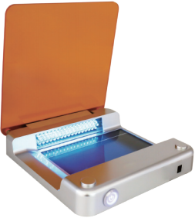
- 重量：4.7Kg

